ТЕХНИЧЕСКОЕ ЗАДАНИЕ

на канцелярских товаров

для нужд ФГБОУ ВО Сибирская пожарно-спасательная Академия ГПС МЧС России

Предмет контракта: канцелярские товары для нужд ФГБОУ ВО Сибирская пожарно-спасательная Академия ГПС МЧС России

Канцелярия
№ | Название | Количество | Характеристики | Фото
1 | Файл (мультифора) | 2 упак. | Файлы Berlingo А4 100 штук, 30 микрон, матовые вкладыши, мультифоры с перфорацией, рельефная текстура | 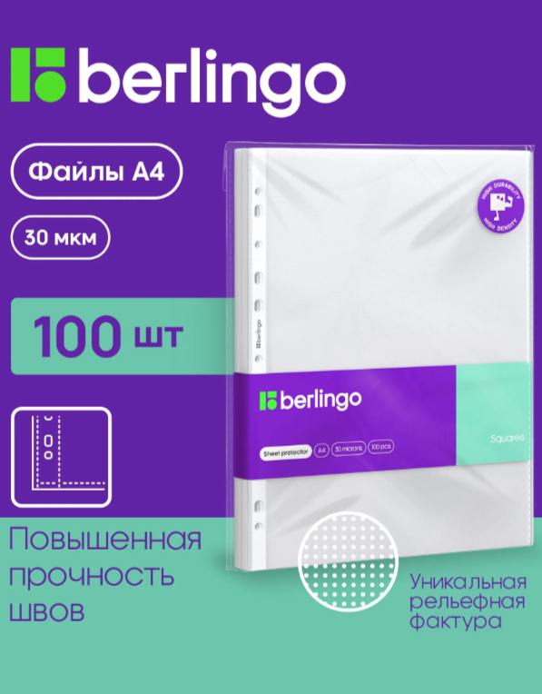
2 | Клей-карандаш | 1 упак | Клей-карандаш Brauberg Super 15 грамм, комплект 20 штук, PVP (ПВП) основа, производство Южная Корея, для школы, офиса, творчества | 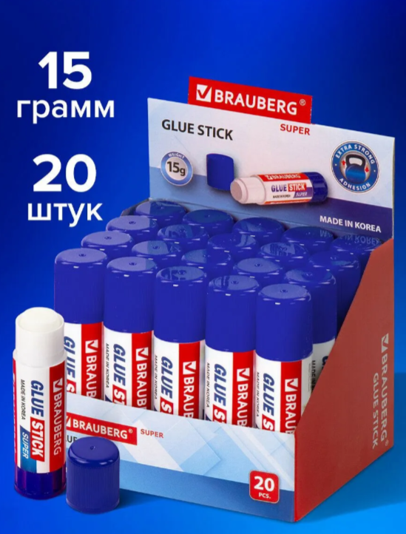
3 | Ручка шариковая (чернила синего цвета) | 3 упак | Ручки шариковые синие 0,7 мм, набор 12 штук, механизм подачи стержня: без механизма | 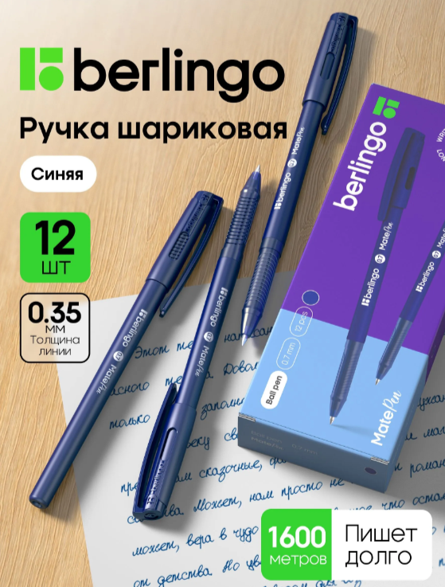
4 | Ручка шариковая (чернила черного цвета) | 2 упак | Ручки гелевые черные набор 10 штук, механизм подачи стержня: без механизма | 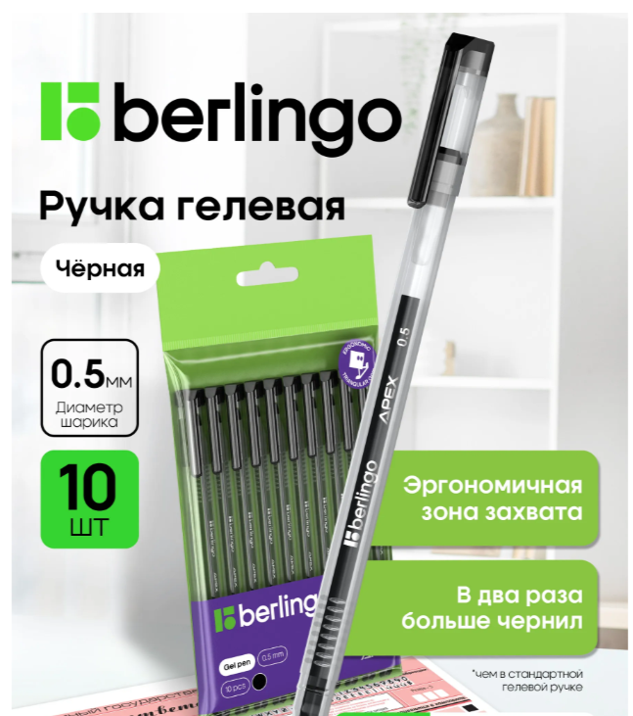
5 | Папка-уголок А4 | 20 шт | Папка-уголок А4, 100 мкм, Calligrata, эконом, прозрачная, бесцветная | 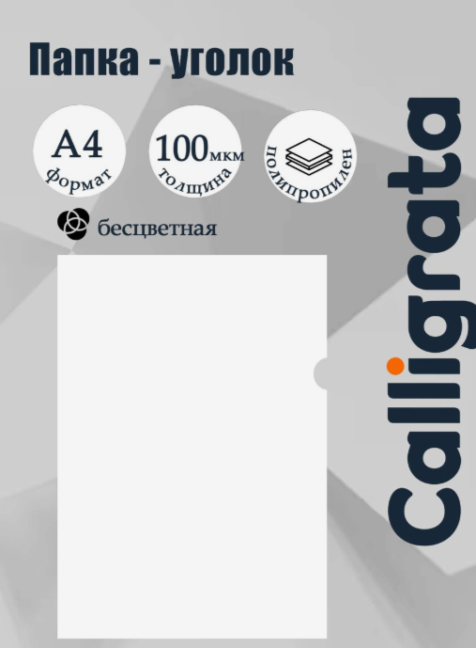
6 | Скрепки 28 мм | 3 упак | Скрепки канцелярские Calligrata металлические для офиса 28 мм 100 штук | 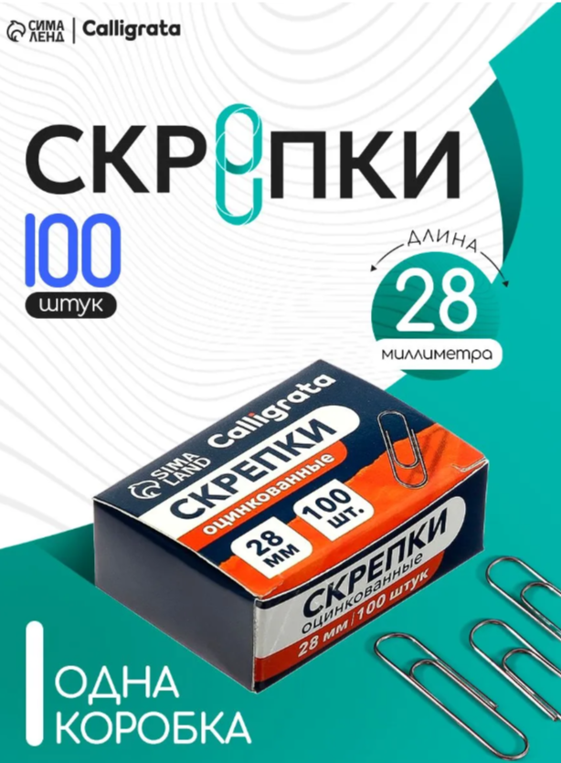
7 | Скрепки 50 мм | 3 упак | Скрепки канцелярские металлические набор большие 50 мм, Brauberg, оцинкованные, гофрированные, 50 шт., в картонной короблке | 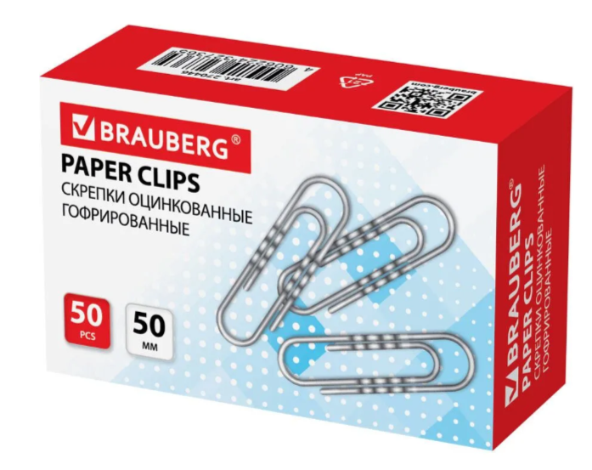
8 | Штемпельная краска синяя | 3 шт | Краска штемпельная Brauberg professional, clear stamp, синяя, 30 мл, на водной основе | 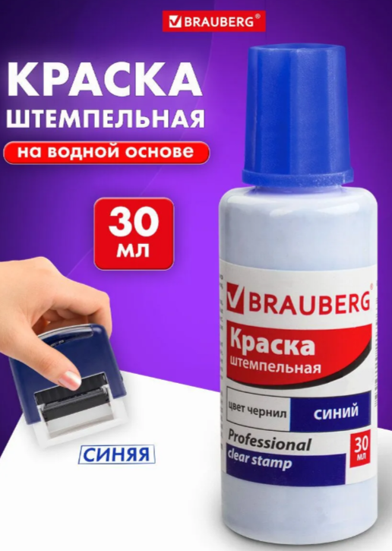
9 | Папка-регистратор А4 | 50 шт | Папка-регистратор Attomex канцелярская на кольцах для файлов А4  Вместимость папки, листов 500  Материал: картон  Формат A4 | 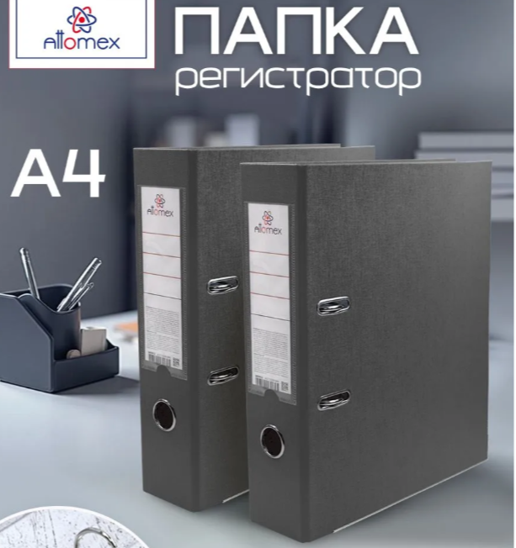  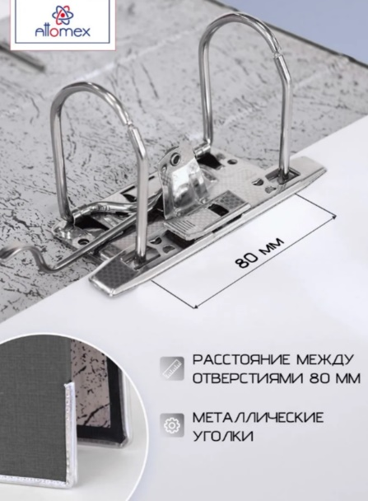
10 | Карандаш ч/гр HB | 2 упак | Карандаши простые deVENTE чернографитные HB/ТМ 50 штук | 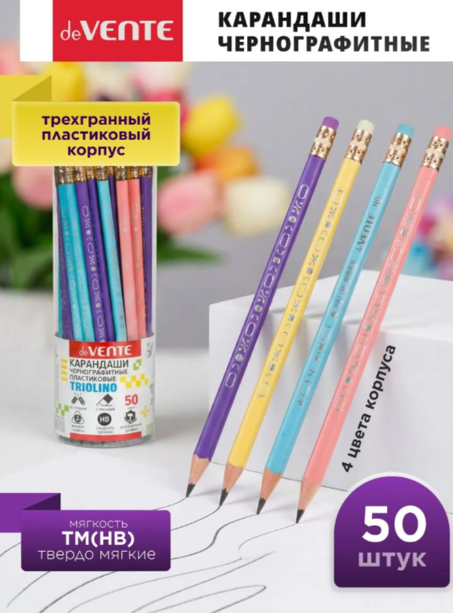
11 | Клейкая лента (скотч) узкий | 3 упак | Клейкая лента berlingo 12мм*33м кристально-прозрачная 12 штук | 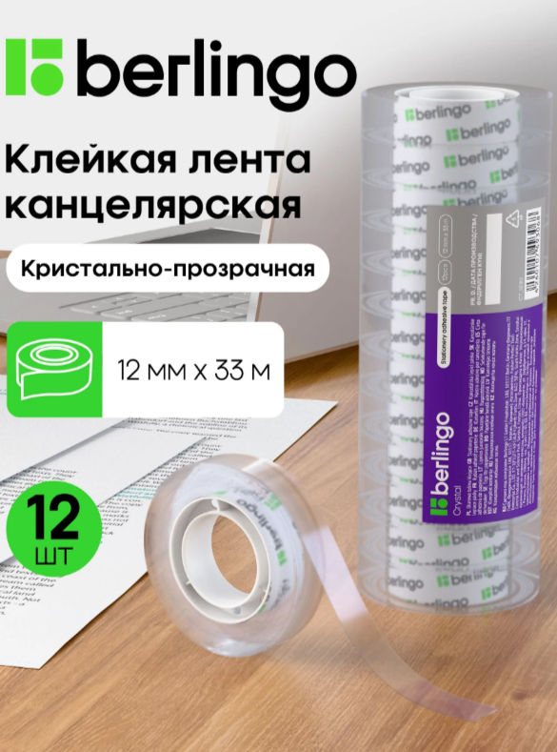
12 | Клейкая лента (скотч) широкий | 3 упак | Скотч прозрачный широкий упаковочный 48 мм х 120 м, 43 мкм, 36 шт | 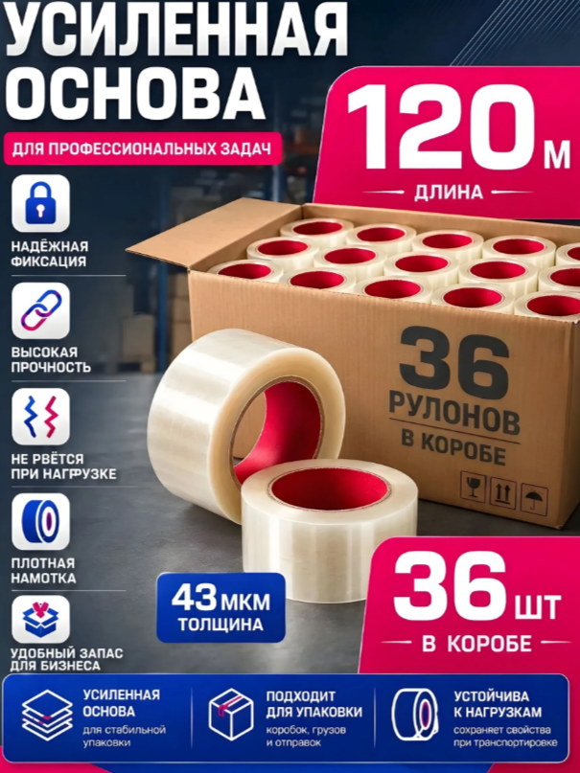
13 | Нож канцелярский | 5 шт | Нож канцелярский Berlingo  Материал Металл  Длина, см 20  Комплектация  канцелярский нож- 1 штука; сменные лезвия - 5 штук | 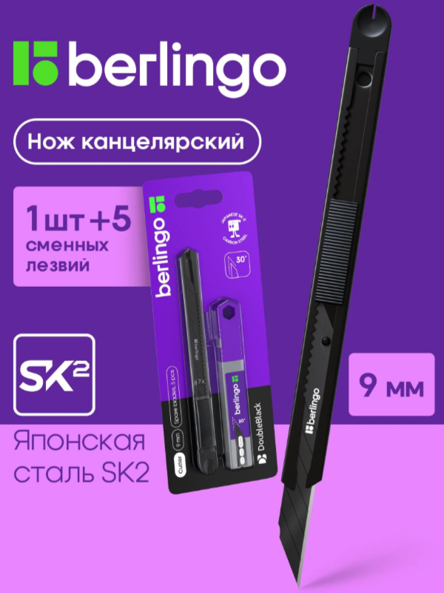
14 | Ручка корректор | 2 упак | Ручка корректор Silwerhof шариковый 4мл, 12 шт | 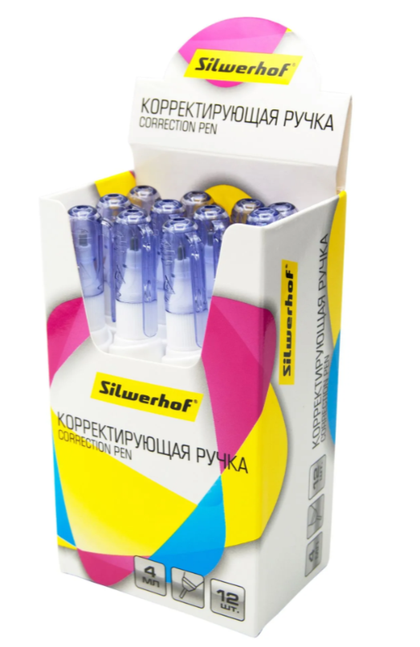
15 | Корректор ленточный | 4 упак | корректирующей ленты Orange Peel штрих 6 шт по 12 метров | 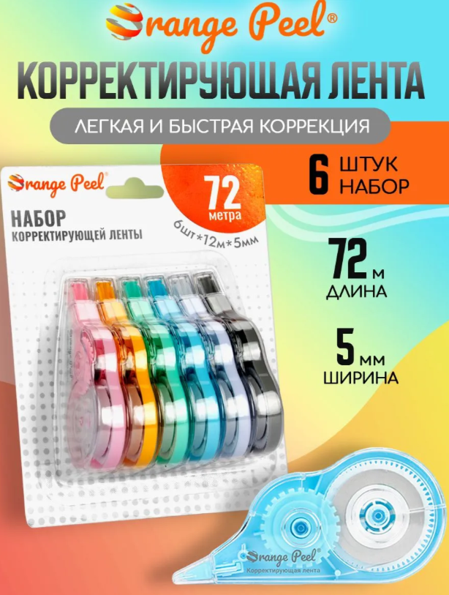
16 | Зажимы канцелярские 25 мм | 15 упак | Зажимы канцелярские Staff Everyday, Комплект 12 штук, 25 мм, | 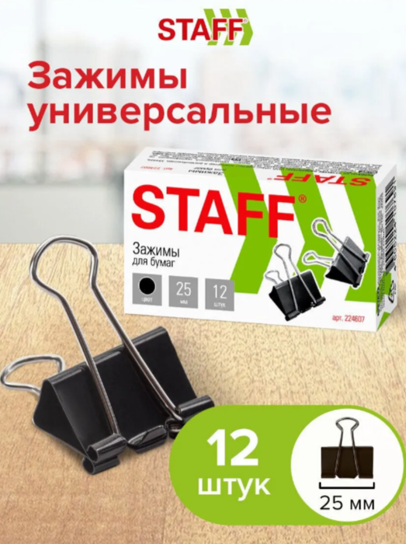
17 | Зажимы канцелярские 32 мм | 15 упак | Зажимы канцелярские для бумаг для дома и офиса Staff Everyday, Комплект 12 штук, 32 мм, на 140 листов, черные | 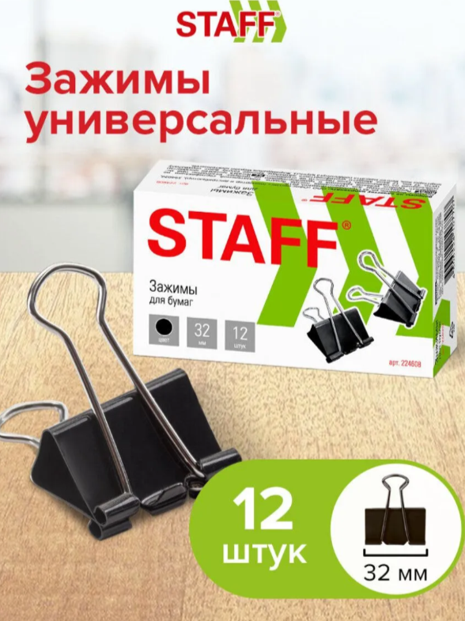
18 | Зажимы канцелярские 41 мм | 15 упак | Зажимы канцелярские для бумаг для дома и офиса Staff Everyday, Комплект 12 штук, 41 мм, 200 листов, черные | 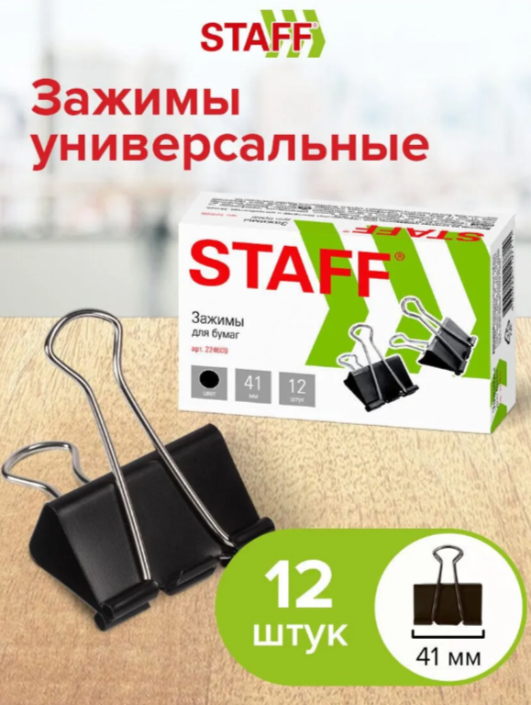
19 | Короб архивный с клапаном | 4 упак | Короб архивный Staff A4, 5 шт | 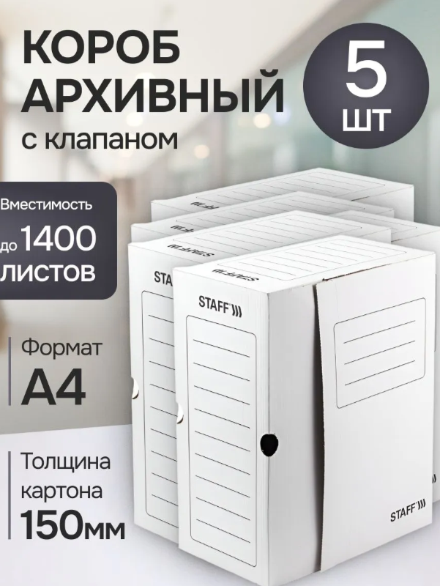
20 | Набор перманентных маркеров | 4 упак | Маркеры Berlingo перманентные универсальные 3 мм, набор 4 цвета | 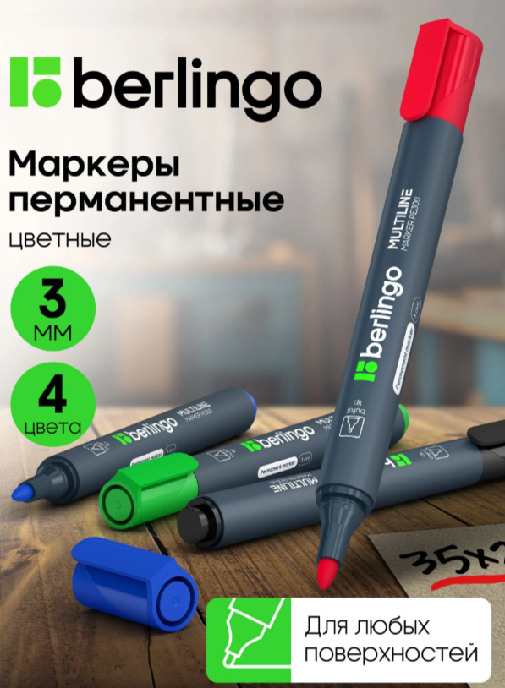
21 | Набор самоклеящихся закладок | 5 упак | Закладки Brauberg Standard самоклеящиеся, стикеры для заметок, наклейки канцелярские набор 160 штук 8 цветов | 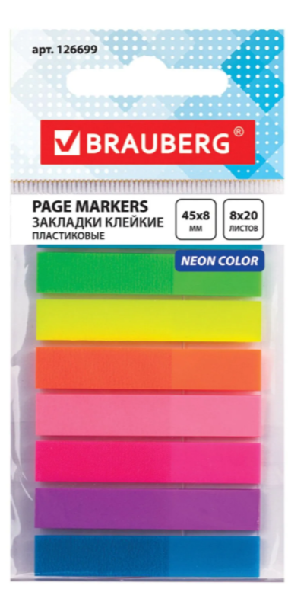
22 | Папка скоросшиватель | 5 упак | Папка скоросшиватель ErichKrause А4 для файлов, 8 штук | 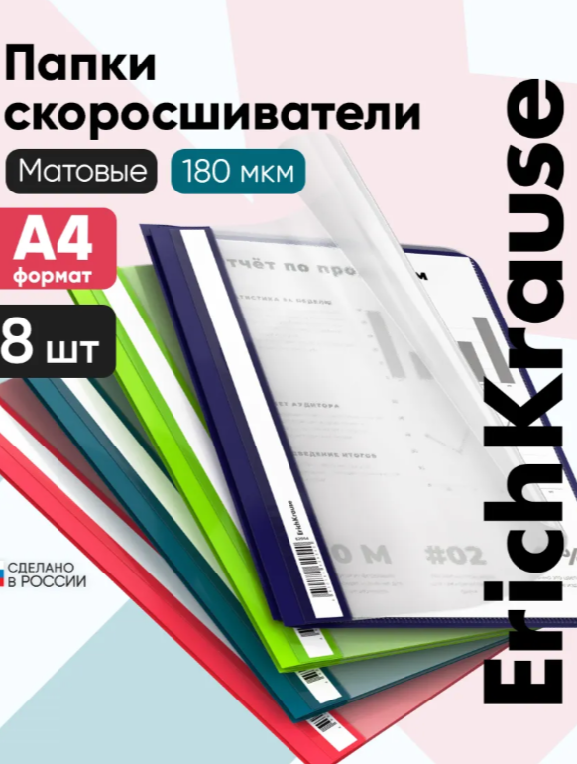
23 | Степлер канцелярский | 5 шт | Степлер канцелярский Brauberg Standard для бумаги №10 до 20 листов, с антистеплером, черный | 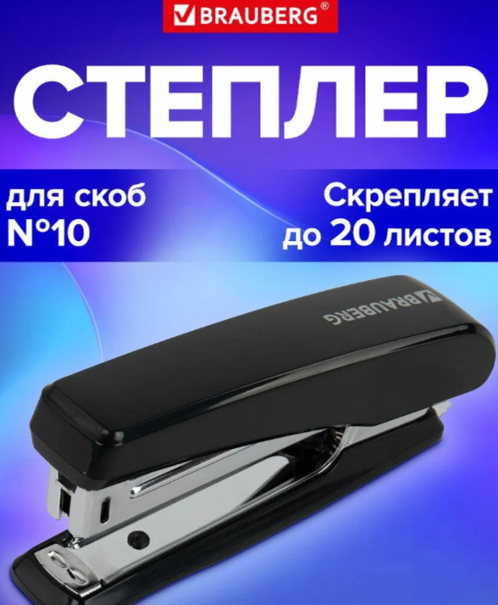
24 | Скобы №10 | 2 упак | Скобы Staff для канцелярского степлера №10, Комплект 10 пачек по 1000 штук | 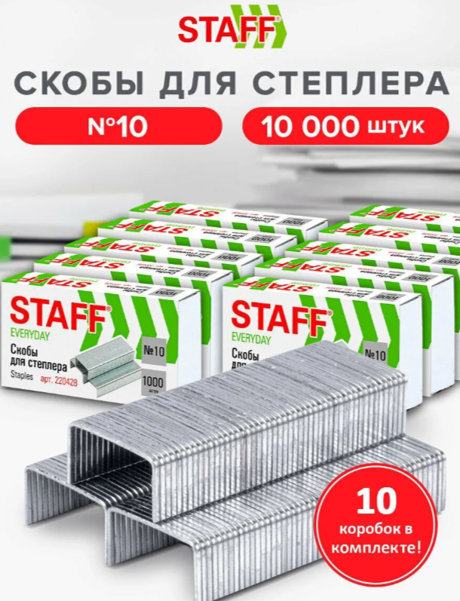
25 | Набор текстовыделителей | 10 упак | Неоновые текстовыделители Berlingo, набор 6 цветов | 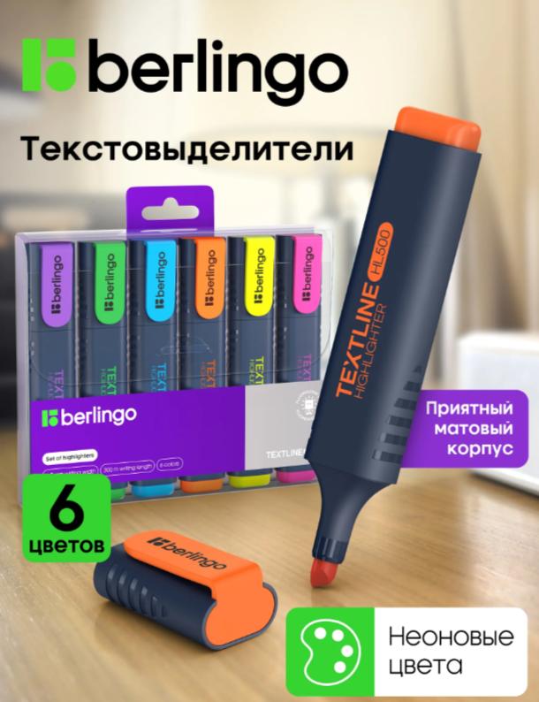
26 | Калькулятор | 3 шт | Калькулятор настольный 12-разрядный с двойным питанием и большим дисплеем SDC-888T | 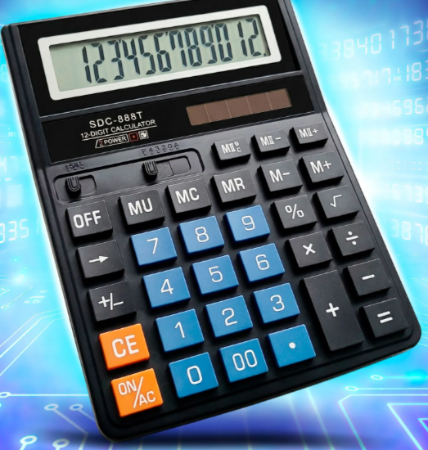
27 | Дырокол | 5 шт | Дырокол с линейкой Berlingo на 40 листов цвет черный | 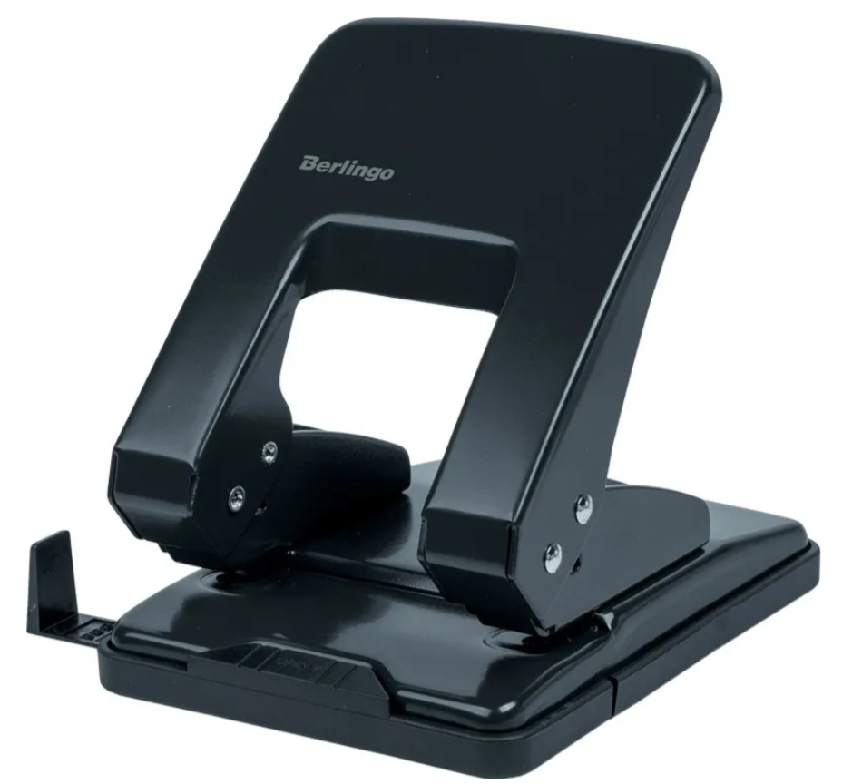
28 | Точилка электрическая | 4 шт | Точилка электрическая (электроточилка) для карандашей, питание от USB или от батареек АА. | 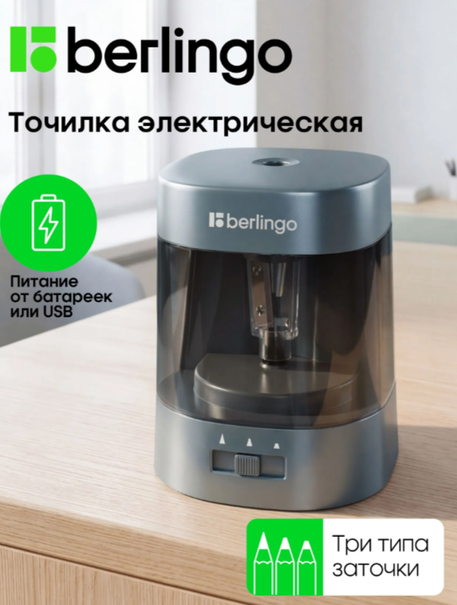
29 | Набор из 3-х лотков | 5 шт | Лоток Brauberg для бумаг вертикальный, органайзер для документов 240 мм 3 отделения, черный | 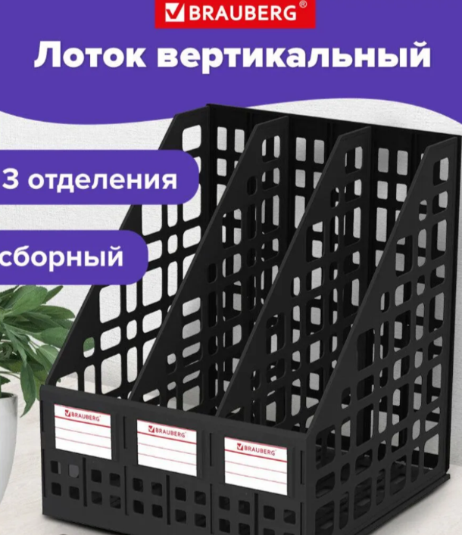
30 | Планшет с зажимом | 10 шт | Доска-планшет Brauberg Number One с прижимом А4 Черная | 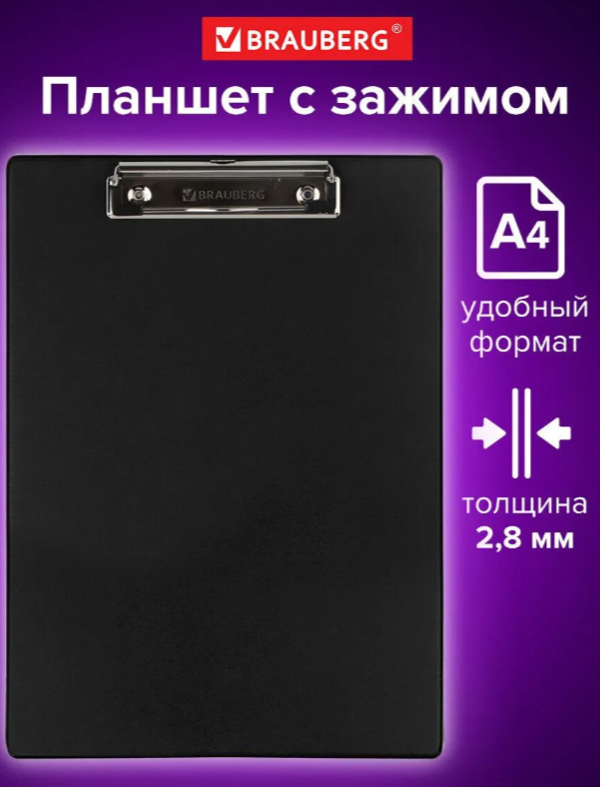
31 | Папка с зажимом | 10 шт | Папка c зажимом Brauberg А4 для документов и бумаг | 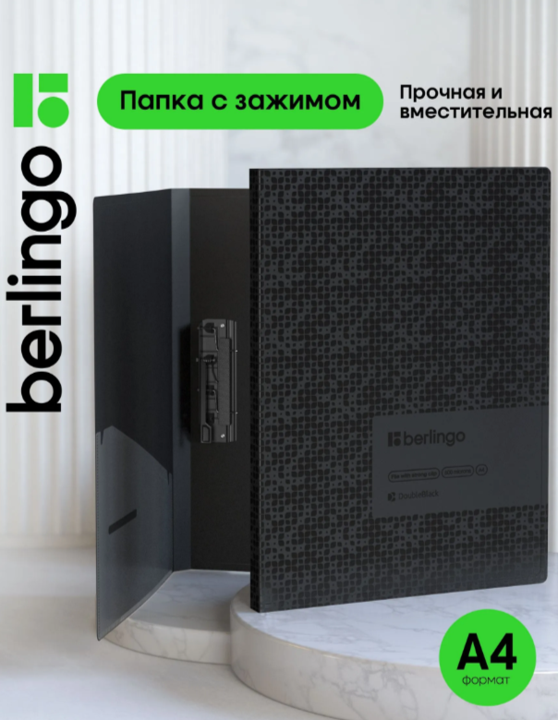
32 | Антистеплер с фиксатором | 5 шт | Антистеплер для скоб № 10 и № 24/6, Brauberg St-100, с фиксатором, черный | 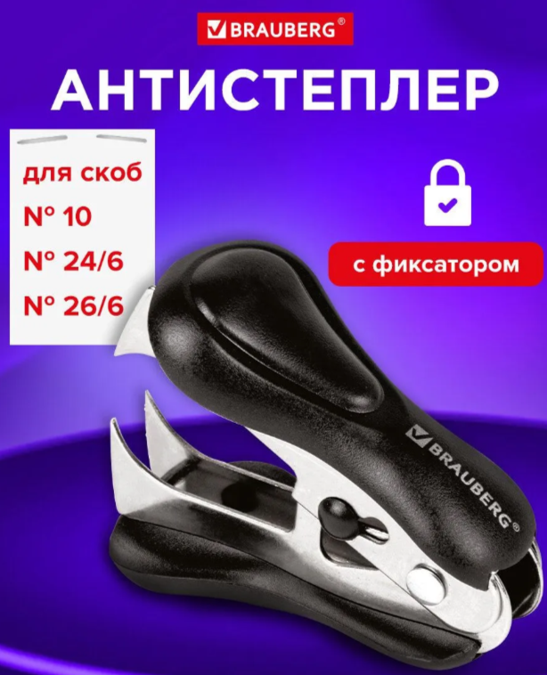
33 | Бумага А3 | 4 упак | Бумага Brauberg School для акварели белая для рисования в папке художественная Большого Формата А3, 20 листов, 200 г/м2, индивидуальная упаковка | 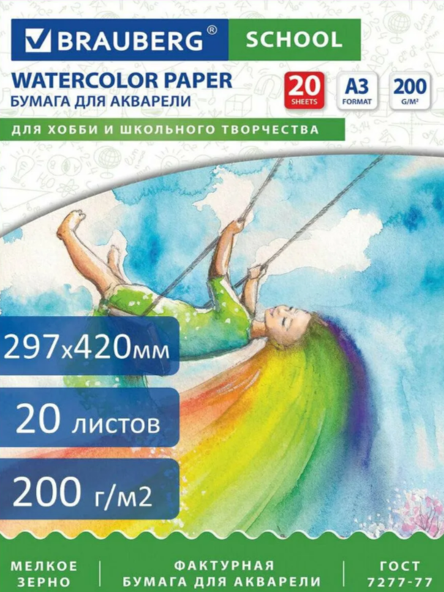
34 | Бумага А4 | 10 упак | SvetoCopy 5 шт A4 500 л Бумага для принтера | 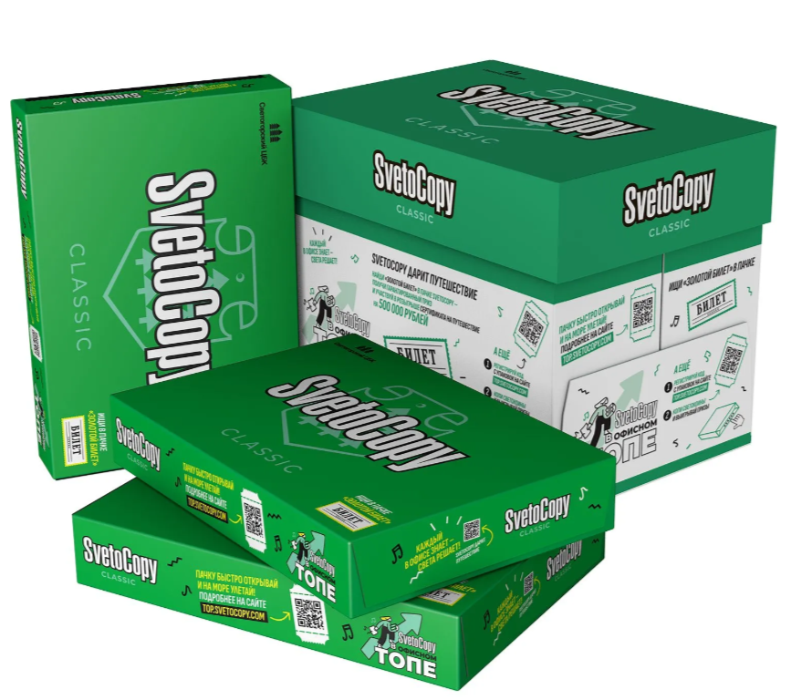
35 | Магнитно-маркерная доска | 1 шт | Магнитно-маркерная доска стандарт, 100х150 см, алюминиевая рамка, BRAUBERG 235523 | 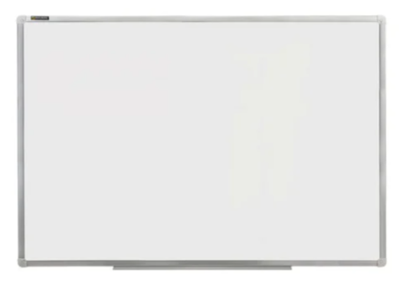
36 | Набор магнитов | 4 упак | Магниты Brauberg Pastel цветные круглые для магнитно-маркерной доски и флипчарта пастельные 30 мм, набор 16 штук | 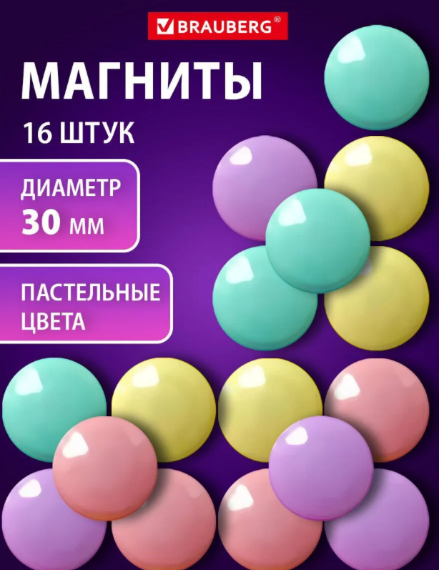
37 | Набор маркеров | 4 упак | магниты BRAUBERG BLACKWHITE 30 мм, набор 10 шт, черные/белые | 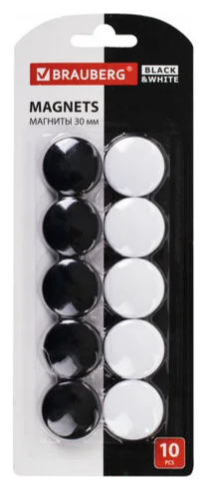
38 | Маркеры для магнитной доски | 10 упак | Маркеры Staff Profit для магнитной белой доски стираемые 4 цвета, губка стиратель, набор для рисования и письма | 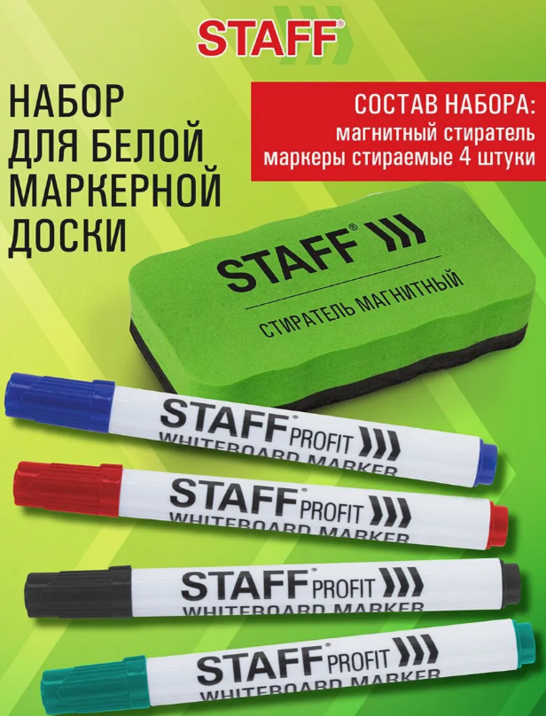
39 | Стилус для маркерной доски | 6 упак | Черная пластиковая магнитная ручка для интерактивной доски с двумя наконечниками 10 мм и 2,5 мм | 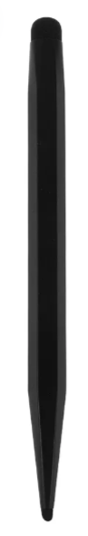
40 | Батарейки мизинчиковые и пальчиковые | 3 упак | Батарейки АА и ААА мизинчиковые и пальчиковые набор 24 шт Космос | 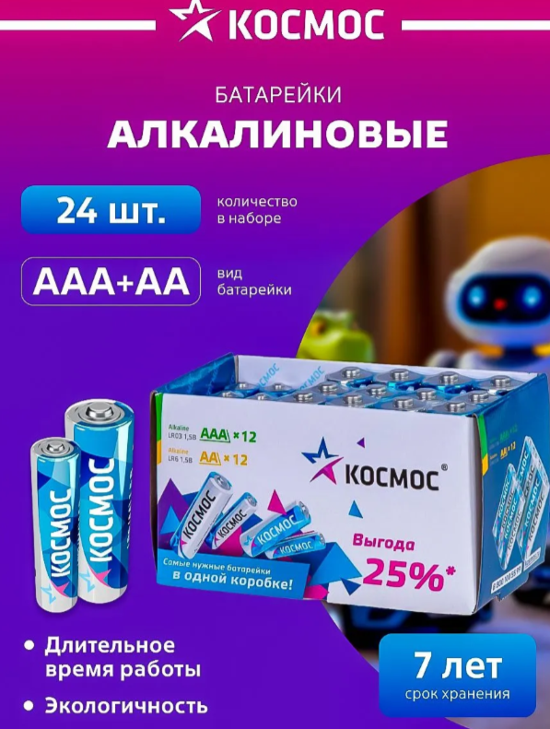
41 | Пульт для презентаций | 2 шт | Пульт для презентаций A4tech Fstyler LP15 | 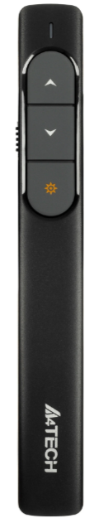
42 | Переплетчик | 1 шт | Переплетчик на пластиковую пружину Bulros S30  Производитель Bulros  Модель S30  Страна производства  Китай  Неограниченная длина пробивки нет  Тип переплета на пластиковую пружину  Отступ от края листа 3/6/9 мм  Корпус Металл  Длина 400 мм  Ширина 400 мм | 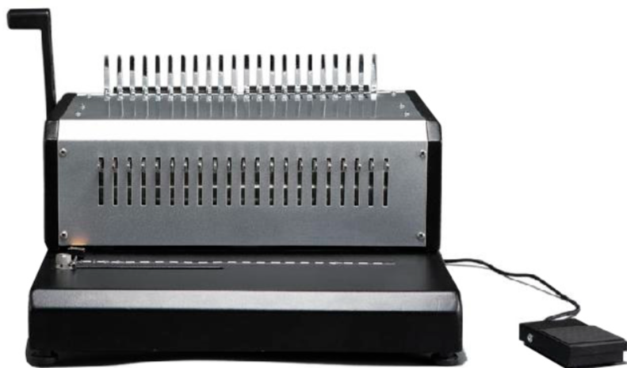  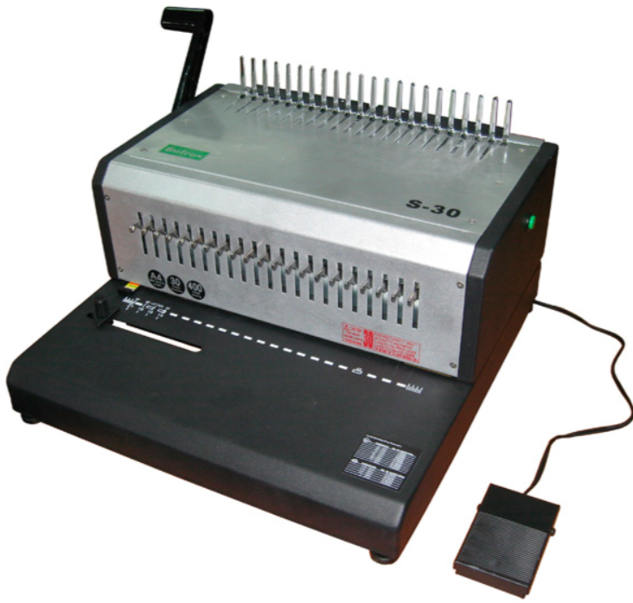
43 | Листы для подложки | 2 упак | Обложка для переплета А4 "Кожа" OfficeSpace, 230г/кв.м, черный картон, 100 листов | 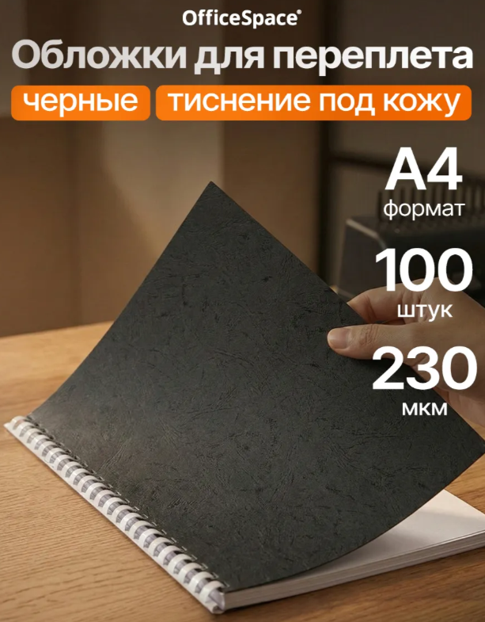
44 | Листы для подложки | 2 упак | Обложки OfficeSpace для переплета А4 100 штук картонные голубые 230г/кв.м | 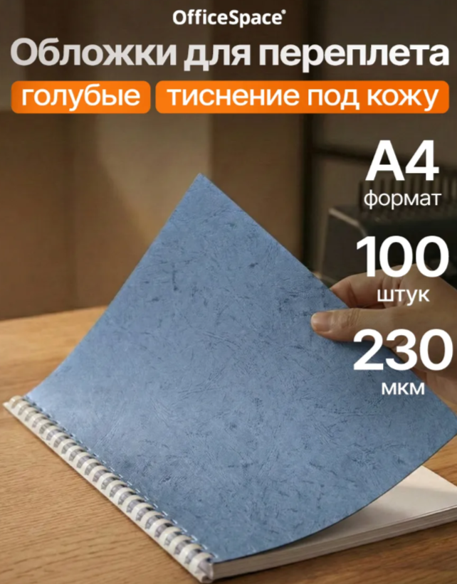
45 | Прозрачные листы для титульного листа | 3 упак | Обложка для переплета А4 PVC" OfficeSpace, 150 мкм, прозрачный пластик, 100 листов | 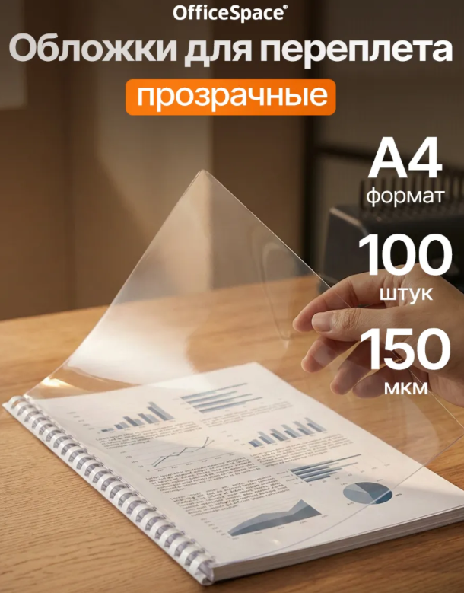
46 | Пружины для переплета 6мм | 1 упак | Пружины для переплета/ брошюратора, пластиковые, OfficeSpace, 6 мм, белые, 100 шт., для сшивания 2–20 листов | 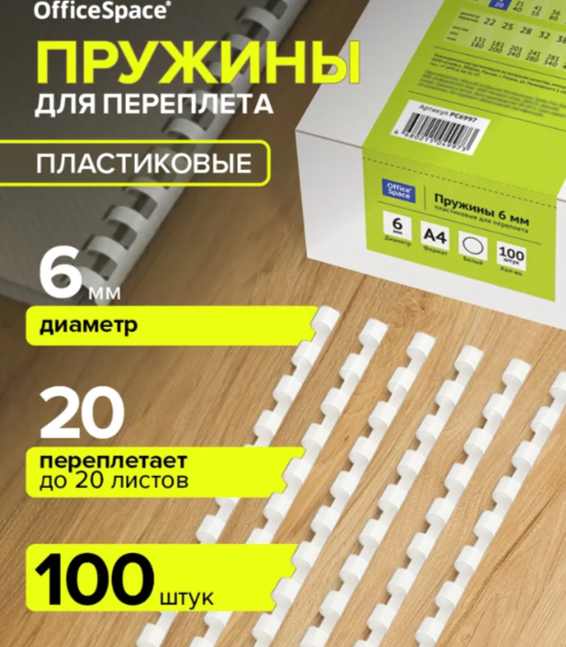
47 | Пружины для переплета 8 мм | 1 упак | Пружины для переплета брашюратором пластиковые 8 мм, белые | 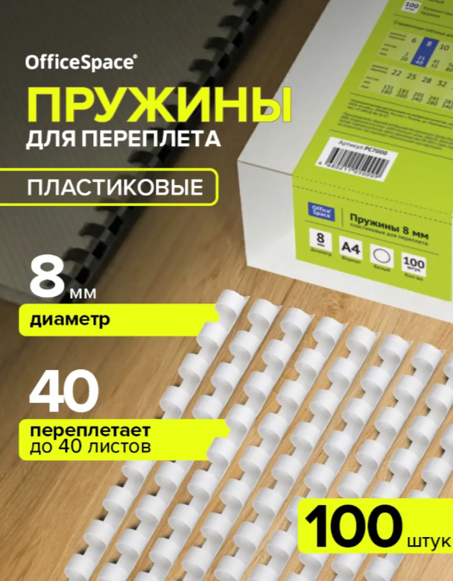
48 | Пружины для переплета 12 мм | 1 упак | Пружины для переплета/ брошюратора, пластиковые, OfficeSpace, 12 мм, белые, 100 шт., для сшивания 56-80 листов | 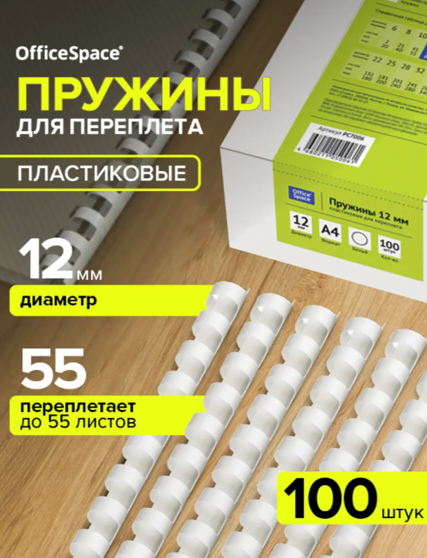
49 | Ножницы | 3 шт | Ножницы OfficeSpace канцелярские универсальные большие 21,5 см | 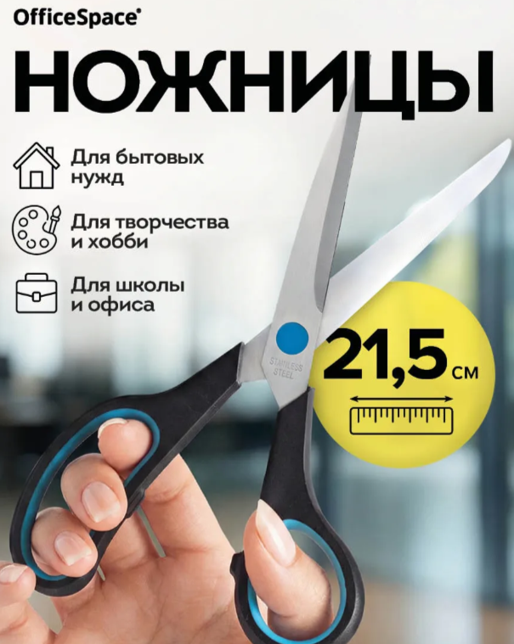

Доцент кафедры инженерно-
технических экспертиз и криминалистики А.С. Горбунов
«___»__________2026 г.

